观 察 记 录
时 间：2018.6.14 班级：木荷树班 记录:陶子

一、晨间情况:

夏天的早晨是明媚的，小鸟的早晨是快乐的，叽叽喳喳的在枝头唱着快乐的歌。看，我们的胡芊然、李沐和、韩依蒙、高涵文他们一边玩着有趣的玩具，一边耐心的等待其他小朋友的到来，快来让我们一起看看小朋友们精彩的晨间活动！
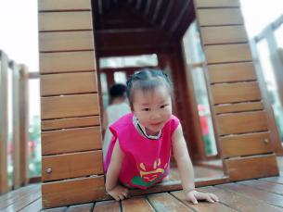
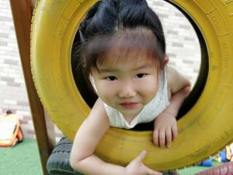
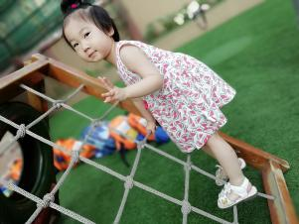
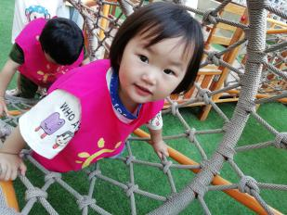

二、整体情况：
今天的营养早餐是：田园时蔬粥、白玉馒头，五香鹌鹑蛋营养午餐是：土豆焖鸡块、金沙玉米、芙蓉鲜蔬汤、二米饭；午点:冰糖梨茶、蒸玉米；营养晚餐是:洋葱炒肉片、甜花卷、绿豆粥
美味的营养早餐过后，陶子带着率先吃完早餐的小朋友一边玩着好玩手指游戏，一边等待剩下的小朋友吃完早餐。今天我们要去一个特别的地方，到底是什么地方呢？哦，原来小朋友要和陶子去蛋糕店制作提子饼干呀！小朋友们背着小水壶排着整齐的小队伍，不推也不挤，我们来到了制作饼干的操作室，木荷妈妈和工作人员一起帮助宝贝换上漂亮的工作服，带上了干净透明的一次性手套。紧接着陶子带着小朋友唱起了有趣的儿歌《一双小小手》，小朋友们都特别开心的将自己的小手举得高高的。好听的儿歌结束了，陶子问：小朋友们今天为什么会在这里做饼干吗？小朋友们都非常大声的说：“饼干送给爸爸（妈妈）！”小朋友们可真是一群孝顺有爱心的孩子呢。陶子又问：“那你们知道为什么我们要送爸爸饼干吗？”张轶尧大声的说：“因为是父亲节。”我们的小朋友知道的可真多呀！是的，周日是我们的父亲节，为了从小培养孩子学会感恩，今天我们带着宝贝一起为我们木荷宝贝的爸爸们亲手制作美味的点心。接下来我们一起看看宝贝的精彩表现吧！
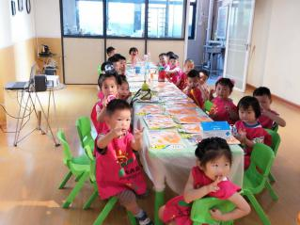
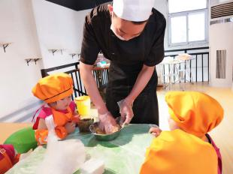
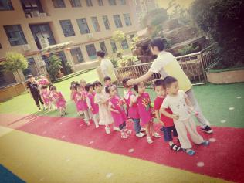

我们要出门去啦 今天我是小小点心师 我会做饼干
欢乐的时间总是过得飞快，转眼又到了我们才艺展示时间，接下来我们一起欣赏一下宝贝的精彩表演吧。我们今天的小主持人蔡诗妍宝贝自信的走上舞台，熟练地说着我们的主持人台词。为宝贝的积极主动点个赞吧。接下来今天第一位上场的小明星是我们的程芷馨小朋友，她为我们带来的古诗表演是《手指家庭》，宝贝的声音非常洪亮，表情动作也是活灵活现的，非常棒呦！接下来第二位上场的小明星是蔡诗妍宝贝为我们带来的古诗表演是《园里的番茄》，宝贝非常自信从容的走上舞台进行展示，声音再洪亮一些就更棒啦。第三位小明星是我们的霍慕鸯小朋友，宝贝为我们带来的节目是《手指家庭》宝贝有一些害羞没有上台，但是在木荷妈妈的悉心引导下也完整的进行了展示。声音再洪亮一些就更棒啦！接下来有请我们最后一位付钰嘉小明星闪亮登场，宝贝从容的走上舞台，可是宝贝站在舞台上一直在玩衣角没有进行才艺展示。为了让宝贝可以更加自信大方的展示自己，家长在家记得为宝贝提前准备节目呦。
三、教师寄语:
1、6月份才艺展示的主题为《手指游戏》，请家长认真引导幼儿进行准备，明天的才艺小明星：李博远、邹鑫佟、李梓木、刘励茞、刘恩池、胡芊然。

非常感谢您对我们工作的支持与配合！

